全国2011年7月高等教育自学考试
电力电子变流技术试题
课程代码：02308
一、单项选择题(本大题共10小题，每小题1分，共10分)
在每小题列出的四个备选项中只有一个是符合题目要求的，请将其代码填写在题后的括号内。错选、多选或未选均无分。
1.在直流升压斩波电路中，已知电源电压U_{d}=12V，导通比K_{t}=1／3，则负载电压U_{o}=( )
A.4V B.18V
C.36V D.48V
2.三相全控桥式整流电路中，晶闸管触发电路包括同步信号发生器、脉冲整形、功率驱动和( )
A.驱动电路 B.逆变电路
C.移相控制电路 D.整流电路
3.功率晶体管的安全工作区由( )
A.2条曲线限定 B.3条曲线限定
C.4条曲线限定 D.5条曲线限定
4.三相全控桥式整流电路，共阳极组晶闸管触发脉冲间隔依次互差( )
A.60° B.90°
C.120° D.180°
5.单相全控桥式整流电路，设变压器二次侧电压有效值为U₂，则晶闸管承受最大反向电压为( )
A. B.U₂
C. D.
6.在单相半控桥式无续流二极管带阻感性负载整流电路中，晶闸管的移相范围是( )
A.0°～90° B.0°～120°
C.0°～180° D.90°～180°
7.逆导晶闸管是将大功率二极管与何种器件集成在一个管芯上而成( )
A.大功率三极管 B.逆阻型晶闸管
C.双向晶闸管 D.可关断晶闸管
8.功率晶体管GTR从高电压小电流向低电压大电流跃变的现象称为( )
A.一次击穿 B.反向截止
C.临界饱和 D.二次击穿
9.当晶闸管承受反向阳极电压时，不论门极加何种极性触发电压，管子都将工作在( )
A.导通状态 B.不定
C.饱和状态 D.关断状态
10.下面给出的四个电力半导体器件中，哪个是全控型电力半导体器件( )
A.二极管 B.晶闸管
C.功率晶体管 D.逆导晶闸管
二、填空题(本大题共15小题，每小题1分，共15分)
请在每小题的空格中填上正确答案。错填、不填均无分。
11.斩波电路的控制方式一般有时间比控制方式、瞬时值控制方式和_________。
12.反向重复峰值电压U_{RRM}等于反向不重复峰值电压U_{RSM}的_________。
13.将交流电能转换成直流电能的变流器称为_________。
14.三相半波可控整流电路带电阻性负载时，晶闸管承受的最大反向电压为_________，设变压器二次相电压有效值为U₂。
15.单相全控桥式整流电路带电感性负载，晶闸管的移相范围是_________。
16.晶闸管串联时，给每只管子并联相同阻值的电阻R是_________措施。
17.单相半控桥式整流电路有续流二极管电感性负载，设触发角为α，则整流二极管的导通角为_________。
18.单相半控桥式整流电路无续流二极管，输出电压平均值为_________，设变压器二次电压有效值为U₂。
19.降压斩波电路中，导通比K_{t}=0.7，电源电压U_{d}=100V，则输出电压U_{o}=_________V。
20.三相半波桥式整流电路要求触发脉冲以_________度间隔。
21.三相半波可控整流电路带电阻性负载时的移相范围是_________。
22.IGBT是一种_________驱动的电子器件。
23.三相全控桥式整流电路中同一相中的晶闸管触发脉冲相位差_________度。
24.DC—DC变换器两种主要形式为斩波电路控制型和_________。
25.无源逆变器根据直流侧电源性质分为电压源型逆变器和_________逆变器。
三、简答题(本大题共7小题，每小题5分，共35分)
26.决定有源逆变电路最小逆变角的因素有哪些?
27.画出I_{g}=0时双向晶闸管的伏安特性曲线。
28.正弦脉宽调制中，调制信号和载波信号常用什么波形?
29.设某型号晶闸管维持电流I_{H}=4mA，晶闸管使用在下图电路中是否合理?为什么(不考虑电流裕量)?
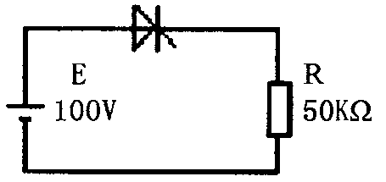
30.分别画出电压型和电流型逆变器的原理框图。
31.无源电压型逆变器抑制输出电压谐波的两种常用方法是什么?
32.变压变频逆变器输出电压的四种控制方式分别是什么?
四、分析计算题(本大题共4小题，每小题10分，共40分)
33.三相桥式不控整流大电感负载电路如图所示，变压器二次相电压有效值U₂=220V，直流电阻R=4Ω，平波电抗器L足够大且满足ωL>>R，试按要求回答下列问题：
①计算输出电压平均值U_{d}；
②计算输出电流平均值I_{d}；
③计算二极管电流的有效值I_{v1}，
④计算二极管电流的平均值I_{v1AR}。
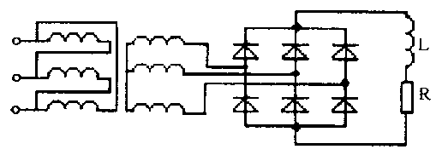
34.单相半波可控整流电路带电阻负载如图所示，交流输入电压有效值U₂=220V，负载电阻R=1.69Ω，要求输出的直流平均电压为84.5V，试计算控制角α，晶闸管电流的有效值I_{v1}，晶闸管电流平均值I_{v1AR}。
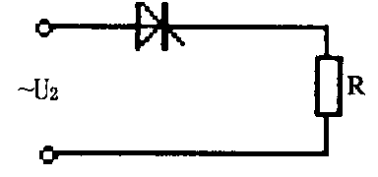

35.三相半波可控整流电路，带大电感负载ωL>>R，控制角α=60°，负载电阻R=2Ω，变压器二次相电压有效值U₂=220V。计算输出电压平均值U_{d}，输出电流平均值I_{d}，并按裕量系数2确定晶闸管的额定电流和额定电压(电路最小控制角α_{min}=60°)。
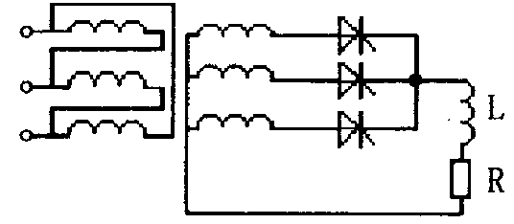
36.单相半控桥式有续流二极管整流电路如下图，电源电压有效值U₂=220V，带大电感负载ωL>>R，其中，负载电阻R=5Ω，晶闸管的控制角α=60°，分别计算输出电压平均值、输出电流平均值和流过晶闸管和续流二极管电流的平均值和有效值。
